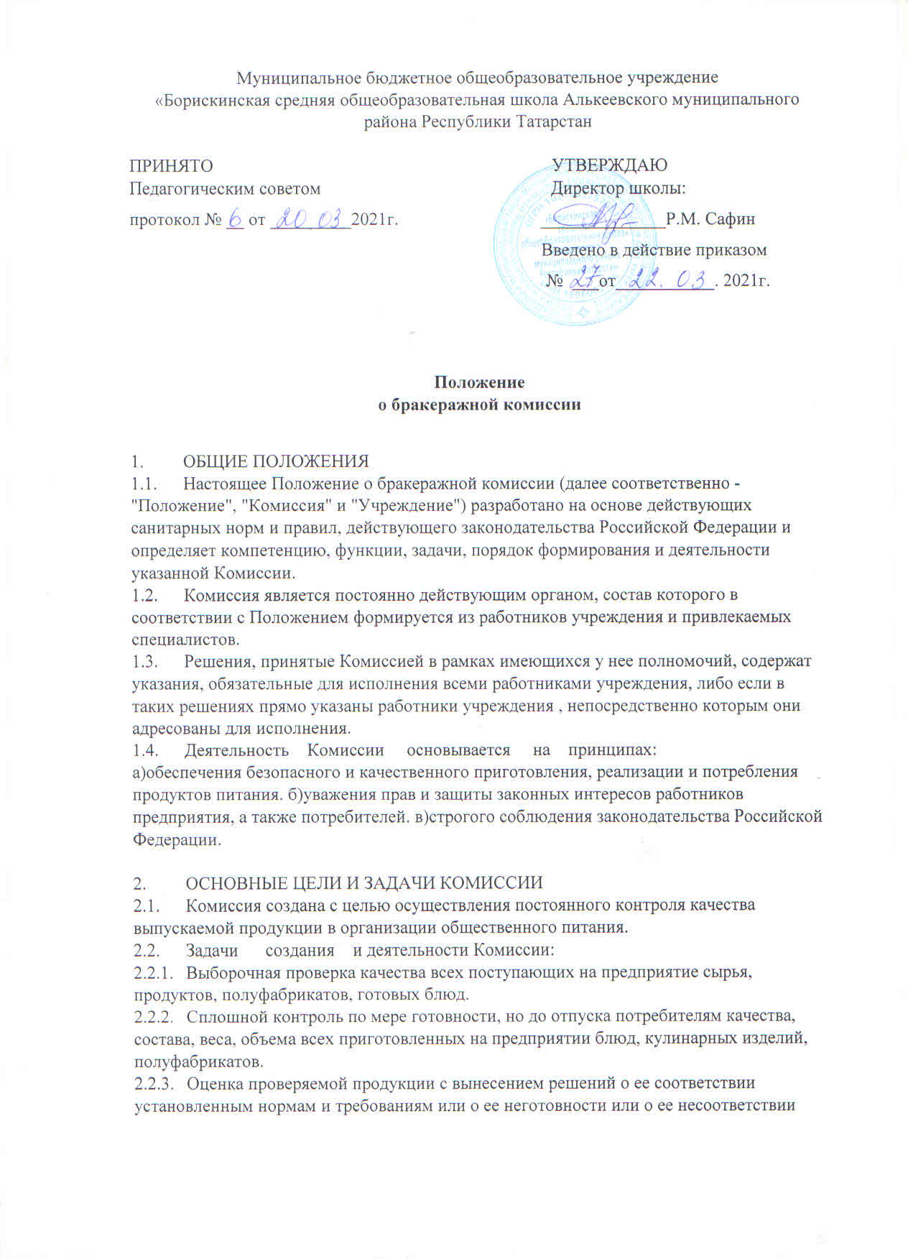
установленным требованиям с последующим уничтожением (при уничтожении составляется соответствующий акт).
2.2.4. Выявление ответственных и виновных в допущении брака конкретных работников.
2.3. Возложение на Комиссию иных поручений, не соответствующих цели и задачам, не допускается.
3. СОСТАВ КОМИССИИ
3.1. Комиссия утверждается приказом по Учреждению в составе Председателя и 4 членов: Председатель Комиссии - заместитель руководителя Учреждения;
-Заведующий производством (повар).
-Медработник (по согласованию с ФАП)
3.2. По мере необходимости в состав Комиссии распоряжением руководителя организации могут включаться педагоги, в том числе и родители.
3.3. Председатель Комиссии является ее полноправным членом. При этом в случае равенства голосов при голосовании в Комиссии голос Председателя является решающим.
3.4. Для достижения целей и решения задач, определенных Положением, Председатель Комиссии осуществляет следующие функции:
а)организует и руководит деятельностью Комиссии;
б)обеспечивает членов Комиссии стерильной одеждой, приборами и лабораторным оборудованием; в)информирует руководство и работников учреждения о деятельности Комиссии;
г)организует делопроизводство, связанное с деятельностью Комиссии.

4. ДЕЯТЕЛЬНОСТЬ КОМИССИИ
4.1. Члены Комиссии в любом составе вправе находиться в складских, производственных, вспомогательных помещениях, обеденных залах и других местах во время всего технологического цикла получения, отпуска, размораживания, закладки, приготовления, раздачи, употребления, утилизации, уборки и выполнения других технологических процессов.
4.2. Бракераж блюд, готовых кулинарных изделий и полуфабрикатов производится до отпуска (выдачи) потребителям из общих котлов, кастрюль, лотков, емкостей и т.п. При использовании в питании продуктов или блюд в индивидуальной упаковке для пробы отбирается одна единица упаковки. Ложка, используемая для взятия готовой пищи, после каждого блюда должна ополаскиваться горячей водой.
4.3. Комиссия органолептическими и лабораторными методами по утвержденным для каждого вида блюд, изделий и полуфабрикатов программам проверяет безопасность, качество, состав приготовленной продукции.
4.4. Результаты контроля немедленно регистрируются в:
-Журнале бракеража поступающего продовольственного сырья и пищевых продуктов (сырых продуктов).
-Журнале бракеража готовых блюд.
4.3. Бракеражные журналы должны быть пронумерованы, прошнурованы и скреплены печатью предприятия. Хранятся бракеражные журналы у заведующего производством
4.4. Выдача (отпуск) потребителям готовой пищи (или: полуфабрикатов) разрешается только после проведения приемочного контроля Комиссией с соответствующими записями в журналах
4.5. Масса порционных блюд должна соответствовать выходу блюда, указанному в меню. При нарушении технологии приготовления пищи, а также в случае неготовности блюдо допускают к выдаче только после устранения выявленных кулинарных недостатков.
4.6. При нарушении технологии приготовления пищи Комиссия обязана снять изделия с выдачи (отпуска, реализации), направить их на доработку или переработку, а при необходимости - на исследование в лабораторию.
4.7. Если блюдо не доведено до готовности, Комиссия задерживает его раздачу (реализацию) на время, необходимое для доготовки.
4.8. Для определения правильности веса штучных готовых кулинарных изделий и полуфабрикатов одновременно взвешиваются 5 - 10 порций каждого вида, а каш, гарниров и других нештучных блюд и изделий - путем взвешивания порций, взятых при отпуске потребителям
4.9. По результатам проверки каждый член Комиссии вправе приостановить выдачу (реализацию) не соответствующего установленным требованиям блюда или продукта. Обоснованное решение о браке с последующей переработкой или уничтожением Комиссия принимает большинством голосов.
4.10. Решение Комиссии о браке является основанием для расследования причин, установления виновных лиц, принятия мер по недопущению брака впредь.
4.11. Отсутствие отдельных членов Комиссии не является препятствием для ее деятельности. Для надлежащего выполнения функций Комиссии достаточно не менее двух ее членов.
4.12. Проверку закладки продуктов и выхода в соответствии с меню производить один раз в месяц.

5. ПРАВА И ОБЯЗАННОСТИ КОМИССИИ
5.1. Комиссия постоянно выполняет отнесенные к ее компетенции функции. Добросовестность, компетентность, разумность членов Комиссии предполагаются.
5.2. Все работники Учреждения обязаны оказывать Комиссии или отдельным ее членам всемерное содействие в реализации их функций.
5.3. По устному или письменному запросу Комиссии или отдельных ее членов работники учреждения обязаны представлять затребованные документы, давать пояснения, письменные объяснения, предъявлять продукты, технологические емкости, посуду, обеспечивать доступ в указанные Комиссией помещения и места.
5.4. На заседания Комиссии по вопросам расследования причин брака обязательно приглашаются лица, имеющие отношение к технологическим процессам или связанные с их нарушением.
5.5. Неявка лиц, приглашенных на заседание Комиссии, не является основанием для переноса заседания или отказа в рассмотрении вопроса, если Комиссией не будет принято иное решение.
5.6. Записи в бракеражных журналах оформляются за подписями Председателя или не менее двух членов Комиссии. Заключения, предложения Комиссии оформляются письменно и подписываются Председателем и членами Комиссии.
5.7. Члены Комиссии обязаны осуществлять свои функции в специально выдаваемой стерильной одежде (халате, комбинезоне, головном уборе, обуви).
5.8. За нарушение настоящего Положения работники предприятия и члены Комиссии несут персональную ответственность.

6. ПРОЧИЕ ПОЛОЖЕНИЯ
6.1. Положение, а также вносимые в него изменения и дополнения утверждаются руководителем Учреждения и вступают в силу после их утверждения.

